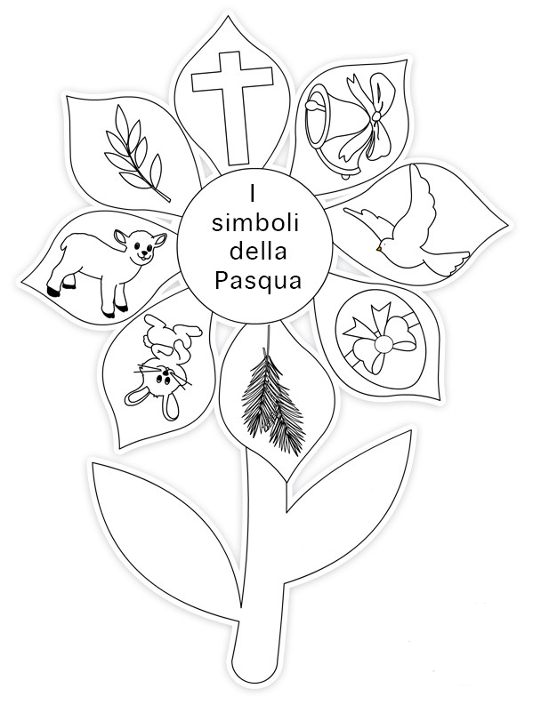

Colora i simboli della Pasqua.
Ne conosci qualcuno?
Ciò he non ti è chiaro, cercheremo di scoprirlo insieme!

